Programme du Centre Lake Joseph d’INCA 2024
Ensoleiller des vies de souvenirs impérissables et renforcer l’autonomie.

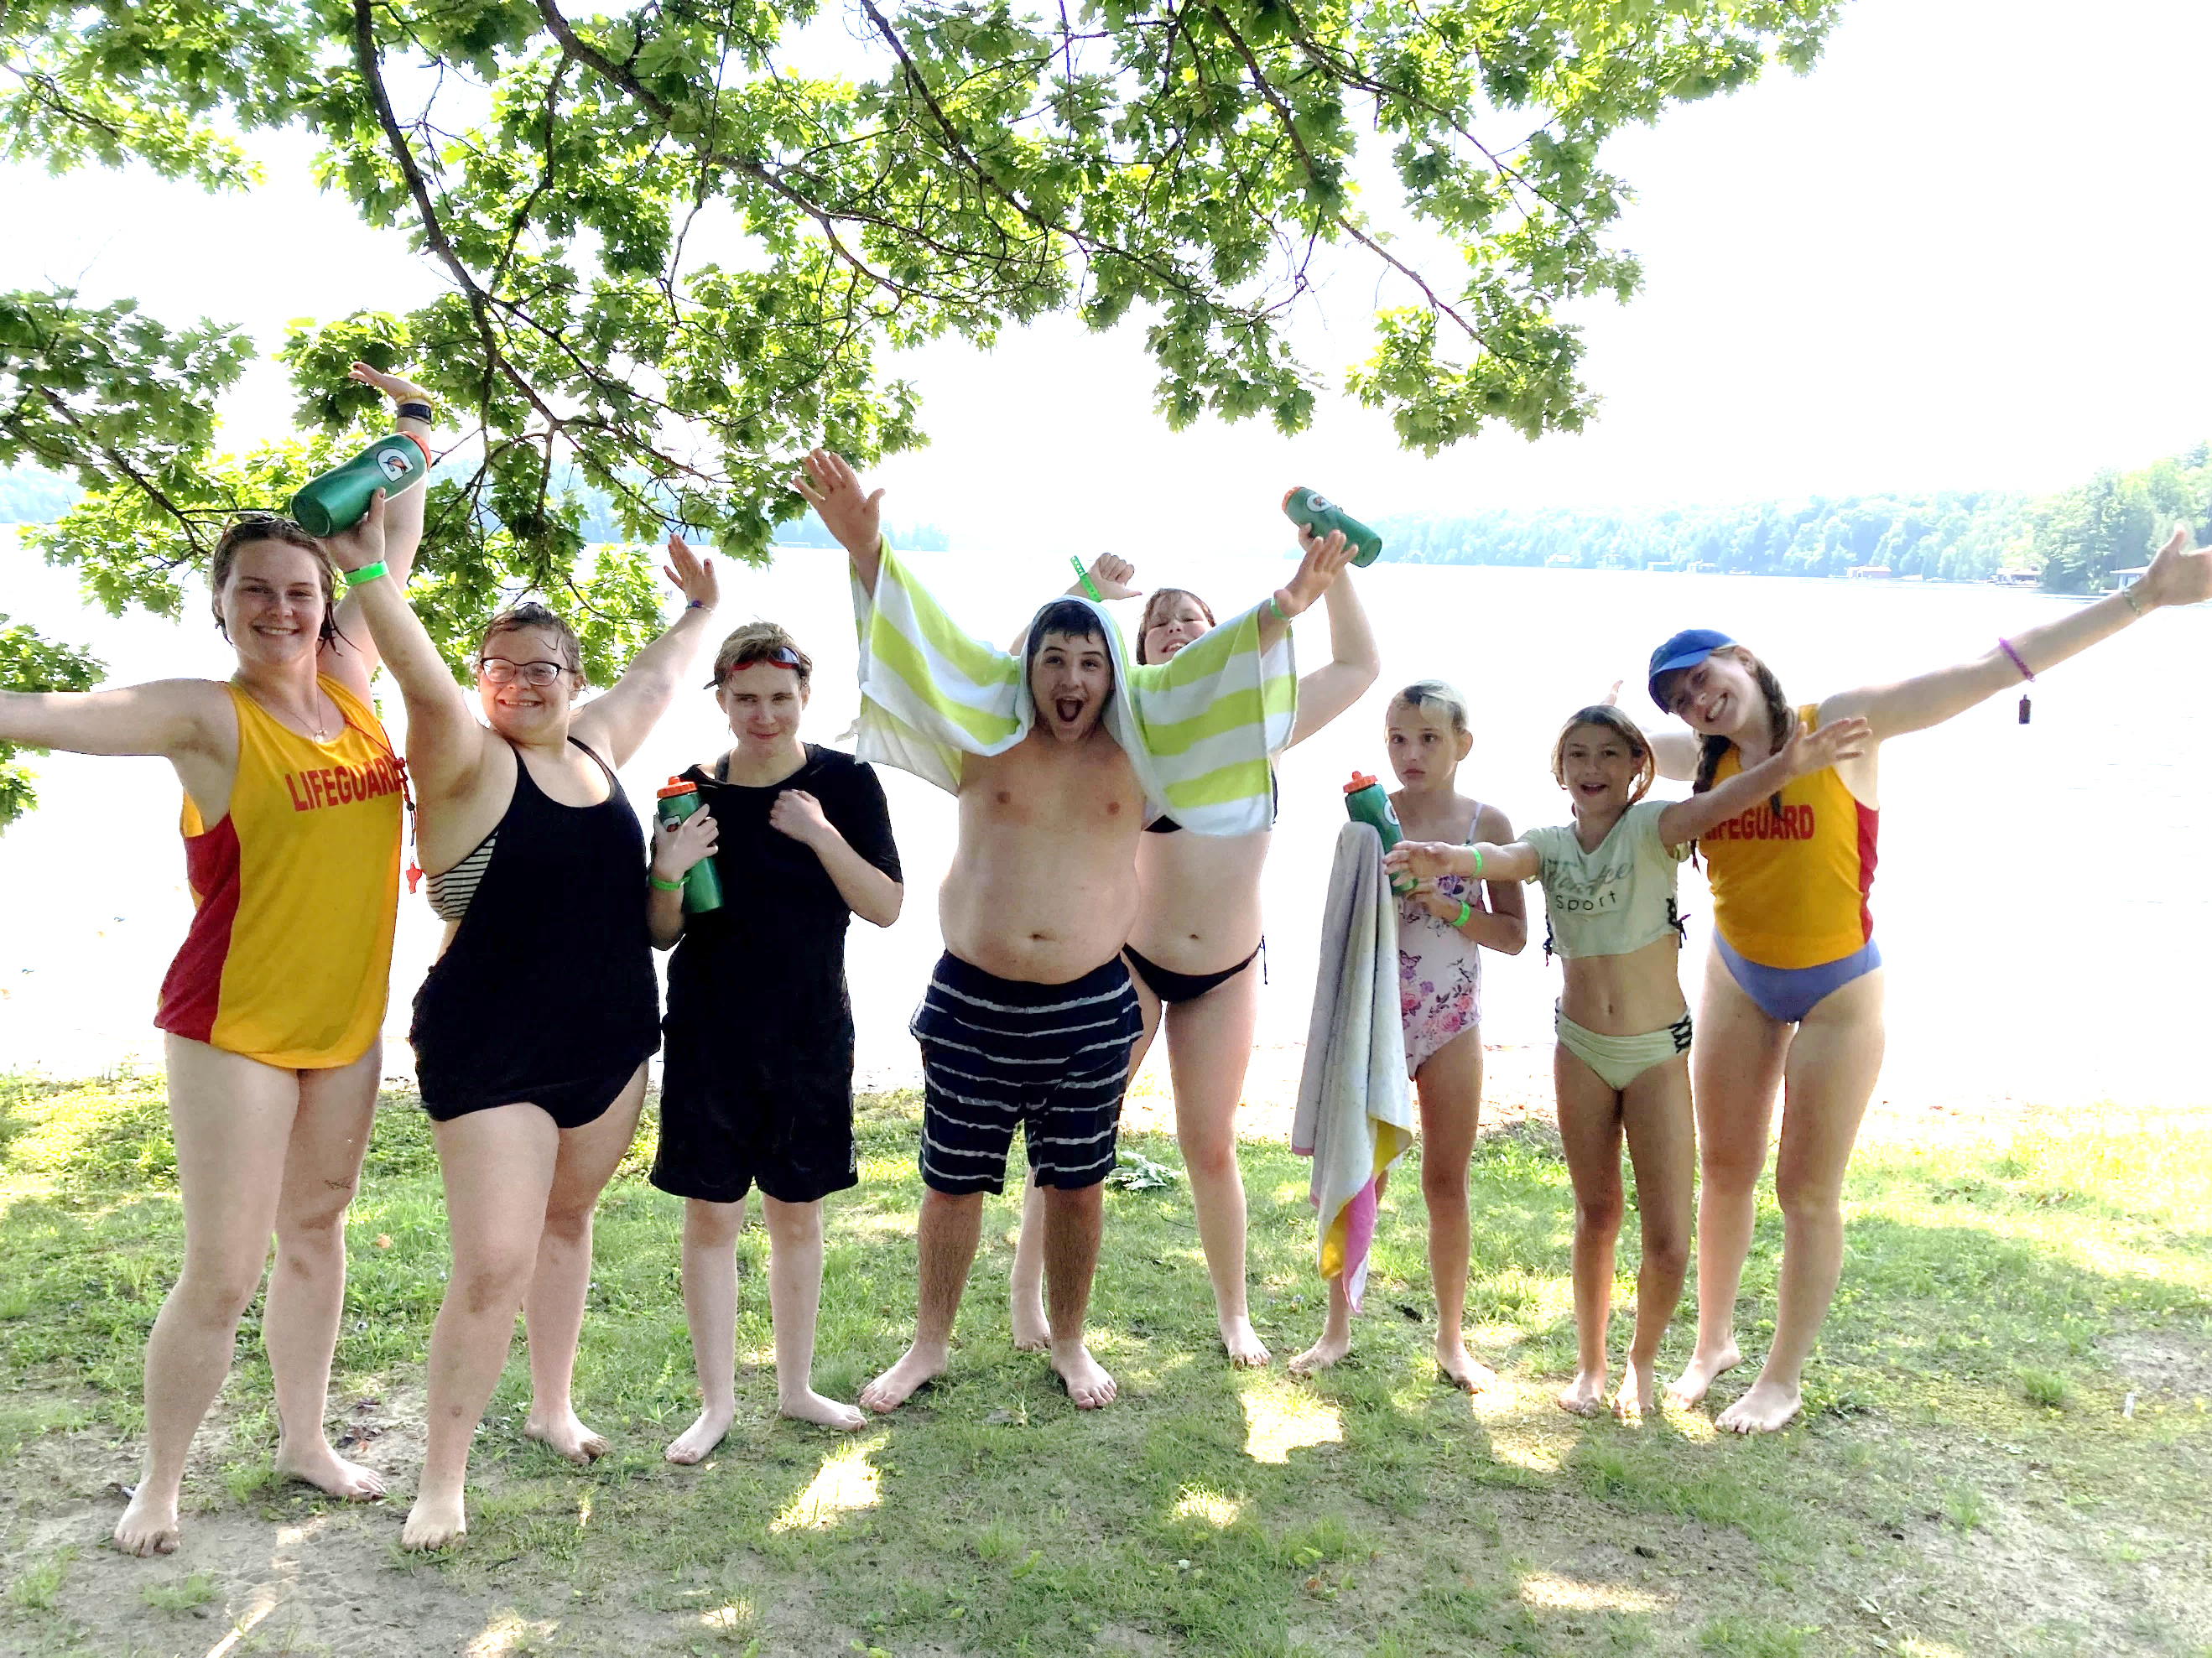

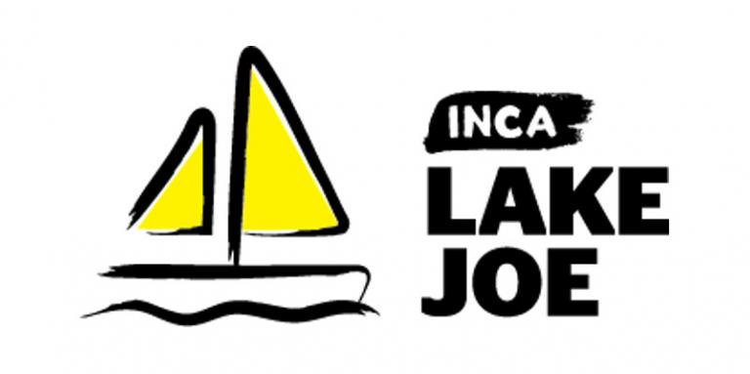

Table des matières
À propos du Centre Lake Joseph d’INCA 3
Programmes à l’intention des enfants et des jeunes (en anglais) 5
Programmes adultes (19+) (en anglais) 11
Programmes familiaux (tous les âges) (en anglais) 15
Programmes de vacances (tous les âges) (en anglais) 18
Programmes virtuels (en anglais) LakeJoeINCA@lamaison 20
Résumé des programmes – par date 21
Résumé des frais 22
Processus de demande/d'inscription 25
Pour se rendre au camp 28
Encore une chose… 30

Remarque : La direction du Centre Lake Joseph peut mettre à jour ou apporter des modifications au calendrier 2024. Tous les efforts seront faits pour maintenir les programmes et les frais tels qu'ils sont représentés; toutefois, des circonstances imprévues peuvent entraîner la substitution ou l'annulation de programmes. Nous vous remercions de votre compréhension et espérons que vous trouverez le programme qui convient parfaitement à vous et à votre famille.

À propos du Centre Lake Joseph d’INCA

Nous sommes ravis de partager des informations sur la saison du Centre Lake Joe d'INCA 2023!

Depuis 1961, le centre de villégiature de Lake Joseph offre un mélange unique de loisirs et de développement des compétences dans un environnement sûr et inclusif. Unique en son genre au Canada, le programme vise à offrir des expériences enrichissantes aux Canadiens qui ont perdu la vision. Situé au cœur de Muskoka, le Centre Lake Joseph est un domaine accessible au bord d'un lac qui s'étend sur 12,5 acres à l'angle nord-ouest du magnifique Lake Joseph. Le Centre Lake Joseph est fier d’être un membre accrédité de l’Ontario Camps Association, un organisme enregistré High Five et un membre affilié de la Société de sauvetage.

Cette année, nous sommes ravis d'offrir un large éventail de programmes de camp au centre Lake Joe d'INCA EN PLUS des « programmes partenaires » en collaboration avec des équipes de personnel d'INCA, de Réadaptation en déficience visuelle Canada, et des Services communautaires Surdicécité d'INCA Québec. Il y aura de NOUVEAUX programmes pour éblouir et enchanter, ainsi que nos programmes de camp classiques que tout le monde aime. À bientôt!

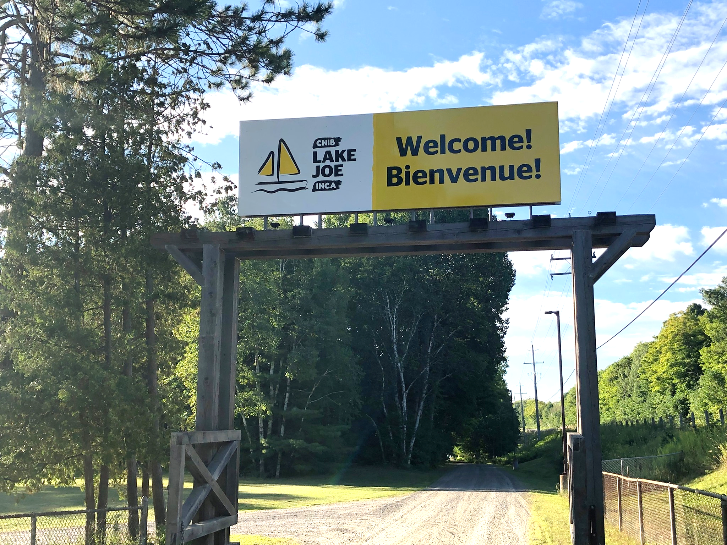
Voici quelques-unes des activités auxquelles vous pourrez vous adonner au Lake Joe!

- Faites des vagues au Lake Joe : pêche, pagaie (canot, kayak, surf à pagaie), croisières en bateau ponton, voile, natation, chambre à air, ski nautique, planche nautique, glissade d'eau.
- Soyez créatifs : musique, poterie, bricolage, danse, spectacles de talents
- Participez à des activités physiques : tour d'escalade, terrain de football, basket-ball, base-ball, golf frisbee, tennis, volley-ball, jeu de palets, mini-golf, vélo tandem, tir à l'arc, randonnée, yoga, hockey, etc.
- Apprenez de nouvelles compétences : dans un environnement amusant, sûr et favorable.
- Reposez-vous et détendez-vous : exploration de la salle multisensorielle, lecture d'un livre au bord du lac, visite d’amis, nouveaux et anciens, autour d’un feu de camp

N'oubliez pas, il y a beaucoup de programmes virtuels - en ligne et au téléphone à LakeJoeINCA@lamaison où vous pouvez apprendre, rire et rester en contact avec votre communauté de campeurs!

Pour faire une demande, veuillez aller sur le site : cnibLakeJoe.CampBrainRegistration.com (en anglais)

Pour plus d'informations, communiquez avec le Centre Lake Joseph d’INCA :
Courriel : LakeJoe@inca.ca
Sans frais : 1-877-748-4028, Téléphone : 705-375-2630
Adresse Web : www.inca.ca/fr/LakeJoe
Adresse postale : Centre Lake Joseph, 4 Joe Finley Way, MacTier, ON P0C 1H0

Programmes à l’intention des enfants et des jeunes
(en anglais)

Ces programmes sont ouverts aux enfants et aux jeunes ayant une perte de vision. Certains programmes accueillent également les frères, sœurs et amis voyants de ceux qui ont perdu la vision. En 2024, grâce à l'incroyable générosité des donateurs, nous sommes en mesure d'offrir des tarifs d'inscription très réduits (voir la section Frais pour plus de détails) et le transport terrestre à partir de centres spécifiques en Ontario (voir la section Transport pour plus de détails)

Bienvenue aux programmes de camp pour enfants et adolescents de Lake Joe (virtuel, date à déterminer)
Compris dans les frais d'inscription à tous les programmes pour enfants et adolescents, cette réunion Zoom est votre chance de rencontrer d'autres campeurs à l'avance, de passer en revue les détails des bonnes pratiques et d'obtenir des réponses à vos questions afin que vous puissiez passer TOUT votre temps au Lake Joe en vous concentrant sur le plaisir, la famille et les amis. Tous les détails seront fournis aux personnes inscrites au début de la saison.

Repousser les limites des jeunes actifs (PLAY) (de 8 à 18 ans)
Du 1 au 6 juillet
PLAY est un programme destiné aux enfants qui souhaitent devenir actifs et essayer de nouveaux sports. Du soccer à cinq au tir à l’arc, en passant par le Power Showdown et le mur d’escalade, les participants pourront s’essayer à une variété de sports et d’activités qui encouragent un mode de vie sain et actif. En plus des programmes actifs, des ateliers sur la santé et le bien-être, notamment sur l’alimentation saine et les soins personnels, viendront compléter cette composante de sports adaptés.

Remarque : Ouvert aux enfants et aux jeunes ayant une perte de vision ainsi qu’aux frères, sœurs et amis de ces derniers.

Le programme Aptitudes sportives au camp : hockey sonore, soccer à 5 contre 5 et sports nautiques (de 8 à 18 ans)
Du 1 au 6 juillet
Ce programme actif axé sur les objectifs vise le développement athlétique. Les participants seront encadrés par des instructeurs qui les aideront à atteindre leurs objectifs de performance grâce à des programmes sportifs spécialisés. Les participants auront la possibilité de choisir entre le hockey, le soccer ou les sports nautiques comme discipline, et participeront à la spécialité choisie tous les matins. Le reste de la journée, ils participeront à d’autres programmes récréatifs amusants au Centre Lake Joseph d’INCA.

Remarque : Ouvert aux enfants et aux jeunes ayant une perte de vision ainsi qu’aux frères, sœurs et amis de ces derniers.

Points importants du programme :
- Inscriptions au hockey sonore : Il s'agit d'un programme d'introduction au hockey sonore. L'accent sera mis sur le perfectionnement des habiletés et moins sur le jeu. Les participants au programme de hockey sonore doivent avoir des aptitudes de patinage de base et de l'équipement pour le hockey. Cela comprend de l'équipement de protection comme des protège-poitrine, des pantalons, des protège-tibias, des coudières, des gants, des protège-cou, des protège-dents et un casque, ainsi que des patins et un bâton.) Si l'équipement pose problème et limite la possibilité de participer au programme, veuillez contacter Emily Harrison, cheffe, Expérience des visiteurs, à l'adresse emily.harrison@cnib.ca.

- Inscriptions aux sports nautiques : Le programme de sports nautiques sera axé sur le ski nautique et le wakeboard. Les participants doivent avoir des aptitudes de base en natation et doivent être capables de soulever leur propre poids hors de l’eau et de monter sur une plate-forme. Les participants ne sont PAS tenus d’apporter leur propre équipement de ski nautique ou de wakeboard. Tout l’équipement sera fourni.

Camp d’été (de 8 à 18 ans)
Du 15 au 20 juillet
Vivez le plaisir et la tradition d’un camp d’été dans nos installations accessibles. Vous pourrez acquérir de nouvelles compétences, essayer de nouvelles activités et créer de nouvelles amitiés, tout en renforçant votre confiance en vous et votre autonomie dans un environnement sûr et stimulant. Ce programme comprend une combinaison d’activités et de programmes planifiés où tout le monde participe, comme le tir à l’arc, la poterie, la natation, la musique, l’art, le canot, le soccer à cinq, le mini-golf et le mur d’escalade! Les campeurs seront également répartis en groupes en fonction de leur âge et pourront nouer des amitiés et vivre toutes les joies du camp avec leurs pairs. Avec le soutien du personnel expérimenté et des spécialistes chevronnés, l’expérience de la colonie de vacances sera sans aucun doute un moment formidable pour tout le monde!

Remarque : Ouvert aux enfants et aux jeunes ayant une perte de vision ainsi qu’aux frères, sœurs et amis de ces derniers.

Programme partenaire
Camp d’immersion à la langue seconde l’anglais (de 11 à 18 ans)
Du 15 au 20 juillet
Des enfants francophones aveugles ou malvoyants se joindront au programme du camp d'été de Lake Joe pour s’amuser et se faire des amis tout en pratiquant et en perfectionnant leurs langue seconde, l’anglais!

Pour plus d'informations sur ce programme et ou pour vous inscrire, veuillez contacter Salma Moudrika, Chef du programme Jeunesse, à l'adresse salma.moudrika@inca.ca téléphone, 1800 465-4622 poste 236.

Programme canadien de développement du leadership
(de 15 à 29 ans)
Du 29 juillet au 3 août
Joignez un groupe de jeunes adultes partageant les mêmes idées sur les rives du magnifique Lake Joseph pour vous détendre, apprendre, devenir un meilleur leader et passer le meilleur été qui soit! Cette semaine passionnante sera remplie d’ateliers, d’activités récréatives et d’événements sociaux. En plus de s’adonner aux activités habituelles qui rendent le Centre Lake Joseph d’INCA si spécial, les participants apprendront à s’exprimer en public, à défendre leurs droits, à se connaître et à se démarquer. En travaillant avec des animateurs qualifiés, les participants auront l’occasion d’essayer de nouvelles choses dans un environnement amusant, sécuritaire et positif, et d’explorer davantage le leadership.

Point important sur le programme : Ce programme vise à fournir aux participants des connaissances et des compétences en matière de leadership qui peuvent être appliquées dans divers espaces. La demande d’inscription au Programme canadien de développement du leadership (PCDL) comprendra des questions supplémentaires auxquelles le candidat devra répondre afin de déterminer si les participants sont aptes à suivre ce programme et d’assurer leur réussite.

Formation d'animateur (de 16 à 19 ans)
Du 29 juillet au 10 août
Vous pourrez acquérir des compétences professionnelles tout en vous amusant grâce à notre programme conçu pour perfectionner vos compétences en matière de leadership et donner aux jeunes les moyens de jouer un rôle actif dans la vie du camp. Ce programme de deux semaines est consacré aux ateliers de leadership et à l'acquisition de compétences dans tous les domaines du camp. De l'apprentissage de la définition d'objectifs à la construction de feux de camp et à l'animation d'activités, ce programme est conçu pour aider les participants à gagner en confiance et à acquérir les compétences nécessaires pour être un membre actif de l'équipe de Lake Joe d'INCA.

Points importants sur le programme :
- Ce programme de deux semaines est offert aux personnes ayant une perte de vision et à leurs pairs voyants.
- Les participants potentiels devront remplir une demande supplémentaire et passer un entretien avec le personnel du programme avant d’être acceptés dans ce programme.
- La réussite de ce programme permettra aux participants d’obtenir un entretien pour les futurs postes de personnel de camp, mais ne garantit pas l’emploi.

Programme partenaire
Chiens compagnons INCA (de 7 à 16 ans)
Du 19 au 24 août
Les diplômés du Programme de chiens compagnons INCA et les personnes qui attendent leur chien compagnon INCA ou qui en ont fait la demande sont invités à participer à un camp d’été au Centre Lake Joseph d’INCA en compagnie d’un parent ou d’un tuteur! Ce programme combine des séances de dressage de chiens compagnons d’INCA et des activités de camp amusantes, ce qui donne aux participants de nombreuses occasions de nouer des amitiés durables, de renforcer leur autonomie et de se créer des souvenirs impérissables. Les enfants déjà jumelés à un chien compagnon approfondiront les liens qui les unissent à leur chien, tandis que les familles et les enfants inscrits sur la liste d’attente des chiens compagnons INCA pourront se familiariser avec les chiens et les responsabilités qui y sont rattachées.

Points importants sur le programme :
- Les participants à ce programme de partenariat doivent être des diplômés du Programme de chiens compagnons INCA ou des personnes inscrites sur la liste d’attente.
- Les participants à ce programme doivent être accompagnés d’un parent ou d’un tuteur.

Pour plus d'informations sur ce programme partenaire, veuillez contacter Miriam Mas, cheffe du programme de dressage des chiens compagnons et ambassadeurs, à l'adresse Miriam.mas@cnib.ca ou au numéro 343 997-2498.

Programme partenaire
Écrire au toucher : Retraite des écrivains en braille (de 6 à 19 ans)
Du 12 au 15 août
Si vous aimez écrire, cette retraite de création littéraire pleine d’action pour les enfants et les adolescents d’INCA est parfaite pour vous. Les participants rencontreront d’autres jeunes écrivains en perte de vision de partout au Canada et obtiendront des conseils et des commentaires d’écrivains professionnels. Tous les participants profiteront d’activités accessibles et sur le thème du braille.

Points importants sur le programme!
- Les participants potentiels devront soumettre une demande. La priorité sera accordée aux personnes qui ont participé ou qui prévoient participer au Concours annuel de création littéraire en braille d’INCA.
- Les participants à ce programme doivent être accompagnés d’un parent ou d’un tuteur.

Pour plus d'informations et pour poser votre candidature, veuillez contacter Karen Brophey à karen.brophey@cnib.ca ou au 647-302-4047.

Il y a d'autres programmes à explorer dans nos sections Programmes de camp familiaux et Semaines de vacances!

Programmes adultes (19+) (en anglais)

Nos programmes pour adultes sont conçus pour impliquer notre communauté, que vous veniez pour la première fois ou pour pratiquer un passe-temps favori. Certains programmes comportent des activités obligatoires, tandis que d’autres sont des programmes de halte-accueil. Veuillez consulter les descriptions détaillées ci-dessous.

Point important sur le programme : Les participants aux programmes pour adultes doivent être capables de se déplacer sur le site avec une aide limitée après une présentation initiale et une visite du site, et ne doivent pas avoir besoin d’une aide individuelle de la part du personnel. Les participants qui ont besoin d’un soutien supplémentaire pendant leur séjour doivent s’inscrire auprès d’une personne qui leur fournira le niveau d’assistance requis.

Bienvenue aux programmes de camp pour adultes de Lake Joe (virtuel, date à déterminer)
Compris dans les frais d'inscription à tous les programmes pour adultes, cette réunion Zoom est votre chance de rencontrer d'autres campeurs à l'avance, de passer en revue les détails des bonnes pratiques et d'obtenir des réponses à vos questions afin que vous puissiez passer TOUT votre temps au Lake Joe en vous concentrant sur le plaisir, la famille et les amis. Tous les détails seront fournis aux personnes inscrites au début de la saison.

Programme partenaire
Camp Défense des droits des chiens-guides
Du 6 au 10 juin
Le camp Défense des droits est une fin de semaine où les équipes de chiens-guides se réunissent pour apprendre, créer des liens et profiter de la beauté du Lake Joseph! Axée sur les droits d'accès et la défense de vos intérêts, la fin de semaine comprend également de nombreux conseils pour vos partenaires à quatre pattes et, bien sûr, des activités récréatives et amusantes!

Pour de plus amples informations sur ce programme partenaire, veuillez communiquer avec Larissa Proctor, directrice, Relations et engagement communautaires at larissa.proctor@cnib.ca or 226-920-5498.

Semaines de loisirs pour adultes
Du 17 au 22 juin (offerte en priorité aux personnes sourdes-aveugles)
Du 22 au 27 juillet
Évadez-vous et passez une semaine sur les rives du magnifique lac Joseph à Muskoka. Choisissez parmi une variété d'activités, comme la natation, la voile, la pêche, la cuisine en plein air, l'art et la musique, ce qui vous permettra d'établir des liens avec d'autres personnes ayant des intérêts similaires. Profitez des expériences du camp à votre guise et terminez vos journées autour du feu de camp avec des amis, nouveaux et anciens.

Semaine des adultes actifs
Du 8 au 13 juillet
Découvrez de nouvelles activités et de nouveaux sports, faites-vous de nouveaux amis et renforcez votre confiance en vous. Chaque jour, les invités découvriront un sport différent ou un programme de loisirs actif et se concentreront sur ce domaine pendant la matinée. Des animateurs qualifiés et des athlètes aveugles vous guideront dans la pratique de chaque sport, en vous expliquant les règles, en vous faisant part des adaptations importantes pour la sécurité et le confort, et en vous aidant à réussir. L’après-midi, les visiteurs pourront choisir leur propre aventure et participer à des programmes de halte-accueil. En outre, vous apprendrez la nutrition, le bien-être mental et comment maintenir vos compétences et rester actif où que vous soyez.

Point important sur le programme : La semaine des adultes actifs est conçue pour les personnes qui peuvent et veulent participer à une activité physique pendant trois heures chaque matin. Les invités qui ne sont pas intéressés par les sessions sportives du matin ou qui ne peuvent pas y participer devraient envisager l’expérience « libre » offerte dans le cadre des Semaines de loisirs pour adultes ou des Programmes de vacances.

Semaine des jeunes adultes (de 19 à 29 ans)
Du 8 au 13 juillet
Vous avez besoin de vous évader de votre vie trépidante? D'un changement de décor? D'une chance de rencontrer de nouvelles personnes comme vous? Nous vous invitons à participer à notre toute première Semaine des jeunes adultes, destinée aux personnes âgées de 19 à 29 ans. Profitez d'activités de camp amusantes comme l'art, la musique et les sorties sociales et culturelles avec d'autres personnes partageant les mêmes idées et les mêmes parcours et faites-en un été inoubliable.

Programme canadien de développement du leadership
(de 15 à 29 ans)
Du 29 juillet au 3 août
Joignez un groupe de jeunes adultes partageant les mêmes idées sur les rives du magnifique Lake Joseph pour vous détendre, apprendre, devenir un meilleur leader et passer le meilleur été qui soit! Cette semaine passionnante sera remplie d’ateliers, d’activités récréatives et d’événements sociaux. En plus de s’adonner aux activités habituelles qui rendent le Centre Lake Joseph d’INCA si spécial, les participants apprendront à s’exprimer en public, à défendre leurs droits, à se connaître et à se démarquer. En travaillant avec des animateurs qualifiés, les participants auront l’occasion d’essayer de nouvelles choses dans un environnement amusant, sûr et positif, et d’explorer davantage le leadership.

Point important sur le programme : Ce programme vise à fournir aux participants des connaissances et des compétences en matière de leadership qui peuvent être appliquées dans divers espaces. La demande de participation au programme PCDL comportera des questions supplémentaires auxquelles les candidats devront répondre afin de déterminer si les participants sont aptes à suivre ce programme et d’assurer leur réussite.

Programme partenaire
Programme d'immersion en orientation et mobilité avec un
chien-guide
du 15 au 20 septembre
Le programme d'immersion en orientation et mobilité avec chien-guide est un programme de formation intensive, d'une durée d'une semaine et axé sur la collaboration, destiné aux candidats à l'obtention d'un chien-guide d'INCA. Chaque jour, les participants travailleront individuellement avec des spécialistes de l'orientation et de la mobilité et des instructeurs en mobilité des chiens-guides afin de développer et de raffiner les compétences requises pour devenir des maîtres-chiens efficaces. Les participants auront l'occasion de s'exercer en situation réelle avec des chiens-guides à INCA Lake Joe et dans le centre-ville de Parry Sound.

Points importants sur le programme :
- Les participants à ce programme doivent être des candidats au Programme de chiens-guides d’INCA.
- Les invitations à ce programme sont envoyées directement aux candidats qui pourraient bénéficier d’une formation plus poussée en orientation et mobilité et/ou en mobilité avec chien-guide.
- Cliquez ici pour en savoir plus sur la façon de faire une demande de chien-guide auprès d’INCA.

Pour en savoir plus sur ce programme, communiquez avec Tracy Garbutt, Relations avec les clients et les intervenants, Chiens-guides INCA, à l’adresse tracy.garbutt@cnib.ca, 204-894-6926.

Il y a d'autres programmes à explorer dans nos sections Programmes de camp familiaux et Semaines de vacances!

Programmes familiaux (tous les âges) (en anglais)
Nos programmes familiaux permettent aux personnes ayant une perte de vision et à leur famille de profiter de tout ce que Muskoka a à offrir sur le magnifique Lake Joseph, dans un environnement sûr et inclusif. Des activités sont proposées pour tous les âges et des événements sont organisés pour les adultes, les jeunes et les enfants.

Bienvenue aux programmes de camp familiaux de Lake Joe (virtuel, date à déterminer)
Compris dans les frais d'inscription, cette réunion Zoom est votre chance de rencontrer d'autres personnes à l'avance, de passer en revue les détails des bonnes pratiques et d'obtenir des réponses à vos questions afin que vous puissiez passer TOUT votre temps au Lake Joe en vous concentrant sur le plaisir, la famille et les amis. Tous les détails seront fournis aux personnes inscrites au début de la saison.

Semaines familiales
du 5 au 10 août (offerte en priorité aux familles et aux enfants ayant une perte de vision)
du 19 au 24 août
La semaine familiale donne aux personnes ayant une perte de vision et à leurs familles l'occasion de passer du temps ensemble dans la splendeur de Muskoka aux abords du magnifique Lake Joseph. Faites un plongeon dans le lac, faites un tour en tandem, allez à la pêche, partez en croisière sur le lac ou détendez-vous au coin du feu. Il y en a pour tous les goûts! Nous proposons chaque jour un camp pour les enfants et les jeunes, des excursions facultatives hors site, et des soirées réservées aux adultes avec des activités séparées pour les enfants. Les semaines familiales combinent la liberté d'un chalet ou d'un centre de villégiature avec les activités classiques d'un camp de vacances pour toute la famille!

Programme partenaire
Chiens compagnons INCA (de 7 à 16 ans)
Du 19 au 24 août
Les diplômés du Programme de chiens compagnons INCA et les personnes qui attendent leur chien compagnon INCA ou qui en ont fait la demande sont invités à participer à un camp d’été au Centre Lake Joseph d’INCA en compagnie d’un parent ou d’un tuteur! Ce programme combine des séances de dressage de chiens compagnons d’INCA et des activités de camp amusantes, ce qui donne aux participants de nombreuses occasions de nouer des amitiés durables, de renforcer leur autonomie et de se créer des souvenirs impérissables. Les enfants déjà jumelés à un chien compagnon approfondiront les liens qui les unissent à leur chien, tandis que les familles et les enfants inscrits sur la liste d’attente des chiens compagnons INCA pourront se familiariser avec les chiens et les responsabilités qui y sont rattachées.

Points importants sur le programme :
- Les participants à ce programme partenaire doivent être des diplômés du Programme de chiens compagnons INCA ou des candidats inscrits sur la liste d’attente.
- Les participants à ce programme doivent être accompagnés d’un parent ou d’un tuteur.

Pour plus d'informations sur ce programme partenaire, veuillez contacter Miriam Mas, cheffe du programme de dressage des chiens compagnons et ambassadeurs, à l'adresse Miriam.mas@cnib.ca ou au numéro 343 997-2498.

Programme partenaire
Écrire au toucher : Retraite des écrivains en braille (de 6 à 19 ans)
Du 12 au 15 août
Si vous aimez écrire, cette retraite de création littéraire pleine d'action pour les enfants et les adolescents d'INCA est parfaite pour vous. Les participants rencontreront d'autres jeunes écrivains en perte de vision de partout au Canada et obtiendront des conseils et des commentaires d'écrivains professionnels. Tous les participants profiteront d'activités accessibles et sur le thème du braille.

Points importants sur le programme!
- Les participants potentiels devront soumettre une demande. La priorité sera accordée aux candidats qui ont participé ou qui prévoient participer au Concours de création littéraire en braille d’INCA.
- Les participants à ce programme doivent être accompagnés d’un parent ou d’un tuteur.

Pour plus d’informations et pour poser votre candidature, veuillez contacter Karen Brophey à karen.brophey@cnib.ca ou au 647-302-4047.

Vous pouvez découvrir d’autres programmes dans les sections Programmes pour adultes et Programmes de vacances ou retourner à notre table des matières.

Programmes de vacances (tous les âges) (en anglais)

Les Programmes de vacances sont conçus pour tous les membres de notre communauté : familles, couples, groupes d’amis ou adultes individuels qui souhaitent participer à un camp. Les Programmes de vacances comprennent des activités sous forme de haltes-accueil, de sorte que les invités peuvent participer à la totalité ou à une partie du programme, comme ils le souhaitent.

Point important sur le programme : Les participants aux programmes de vacances doivent être capables de se déplacer sur le site avec une aide limitée après une présentation initiale et une visite du site, et ne doivent pas avoir besoin d’une aide individuelle de la part du personnel. Les participants qui ont besoin d’un soutien supplémentaire pendant leur séjour doivent s’inscrire auprès d’une personne qui leur fournira le niveau d’assistance requis.

Bienvenue aux programmes de semaines de vacances
(virtuel, date à déterminer)
Compris dans les frais d'inscription, cette réunion Zoom est votre chance de rencontrer d'autres personnes à l'avance, de passer en revue les détails des bonnes pratiques et d'obtenir des réponses à vos questions afin que vous puissiez passer TOUT votre temps au Lake Joe en vous concentrant sur le plaisir, la famille et les amis. Tous les détails seront fournis aux personnes inscrites au début de la saison.

NOUVEAU! Escapade pendant la fin de semaine prolongée de mai
Du 17 au 20 mai
Célébrez le printemps – et la longue fin de semaine de la fête de la Reine – au Centre Lake Joseph d'INCA! Prenez de l'avance sur la saison des camps et profitez d'une aventure de quatre jours qui vous donnera un aperçu de toutes les activités des camps grâce à des activités spéciales qui ne peuvent être offertes qu'en mai.

Semaines de vacances
Du 12 au 15 août
Du 26 au 31 août
Vous pouvez venir au Centre Lake Joseph d’INCA avec vos amis ou votre famille ou seul, vous faire de nouveaux amis et profiter du camp exactement comme vous le souhaitez. Au lieu d’un programme de camp classique, vous pouvez construire vos propres expériences dans une optique qui consiste à « choisir votre propre aventure ». Les invités reçoivent un programme d’activités au début de la semaine et peuvent choisir les programmes auxquels ils veulent participer. Découvrez le large éventail de services et d’activités et personnalisez vos vacances au Centre Lake Joseph d’INCA.

Il y a d'autres programmes à explorer dans nos sections Programmes de camp adultes et Programmes familiaux!

Programmes virtuels (en anglais) LakeJoeINCA@lamaison

Nos programmes virtuels permettent à notre communauté de campeurs de rester connectée tout au long de l'année. Si vous n'y avez pas encore participé, rendez-vous sur INCALakeJoe@lamaison et joignez-vous à nous!

Nous offrons un large éventail de programmes où vous pouvez apprendre et rire : des cafés-causeries hebdomadaires, des programmes mensuels spécialisés (Curiosity Corner, Reading Room, Music Trivia), des célébrations de vacances, et plus encore.

Ces programmes vous sont offerts gratuitement. L'inscription préalable est requise.

Remarque : il n'est pas nécessaire d'avoir un ordinateur pour participer. Le personnel peut vous appeler pour vous joindre au programme par téléphone.

Mais attendez, il y a plus!
De nouvelles sessions virtuelles INCALakeJoe@lamaison sont constamment ajoutées. Si vous avez des suggestions pour de futurs programmes, veuillez nous laisser un mot dans notre boîte à suggestions virtuelle.

Nous vous encourageons également à consulter les centaines de programmes virtuels de la Fondation INCA pour vous connecter avec vos amis, nouveaux et anciens.

Pour obtenir de plus amples renseignements sur les programmes virtuels d'INCA-LakeJoe@lamaison, veuillez communiquer avec Taylor Gaudon, coordonnateur des programmes virtuels, à l'adresse taylor.gaudon@cnib.ca ou au numéro 705-375-2630, 5500.

Résumé des programmes – par date
INCA@laMaison les programmes ont lieu à longueur d’année!
Mai
- NOUVEAU! Escapade pendant la fin de semaine prolongée de mai : 17 au 20 mai

Juin
- Camp Défense des droits des chiens-guides : du 6 au 10 juin
- Loisirs adultes 1 : du 17 au 22 juin

Juillet
- Repousser les limites des jeunes actifs (PLAY) : du 1 au 6 juillet
- Le programme Aptitudes sportives au camp : du 1 au 6 juillet
- Semaine des adultes actifs : du 8 au 13 juillet
- Semaine des jeunes adultes : du 8 au 13 juillet
- Camp d’été : du 15 au 20 juillet
- Camp d’immersion en anglais : du 15 au 20 juillet
- Loisures adultes 2 : du 22 au 27 juillet
- Programme canadien de développement du leadership : du 29 juillet au 3 août
- Formation d'animateur : du 29 juillet au 10 août

Août
- Semaine familiale 1 : du 5 au 10 août
- Écrire au toucher : Retraite des écrivains en braille: du 12 au 15 août
- Semaine de vacance 1 : du 12 au 15 août
- Chiens compagnons d’INCA : du 19 au 24 août
- Semaine familiale 2 : du 19 au 24 août
- Semaine de vacance 2 : du 26 au 31 août

Septembre
- Programme d'immersion en orientation et mobilité avec un chien-guide : du 15 au 20 septembre

Résumé des frais

Toutes les expériences de camp comprennent les repas, l’hébergement et tous les programmes et activités sur place. Grâce à la générosité des sympathisants d'INCA, les frais de camp sont largement subventionnés afin de les maintenir à un niveau aussi bas que possible. D'autres subventions sont offertes aux adultes qui remplissent les conditions requises. Cette année, des rabais spéciaux sont également offerts pour tous les programmes du Centre Lake Joseph d'INCA pour les enfants et les jeunes. Remarque : Tous les programmes virtuels du Centre Lake Joseph d'INCA-LakeJoe@Home sont gratuits!

Pour plus d'informations, visitez le site inca.ca/fr/lakejoe, faites parvenir un courriel à lakejoe@inca.ca, ou composez le 1-877-748-4028 ou le 705-375-2630.

Programmes pour les enfants  et les jeunes | Frais complets | Dépôt  (dû le 30 avril) | Frais finaux  (dus le 3 juin)
PLAY  1-6 juillet | 150 $ | 50 $ | 100 $
Aptitudes sportives au camp  1-6 juillet | 150 $ | 50 $ | 100 $
Camp d’été  15-20 juillet | 150 $ | 50 $ | 100 $
Camp d’immersion en anglais  15-20 juillet | 150 $ | 50 $ | 100 $
Programme canadien de développement du leadership  29 juillet – 3 août | 150 $ | 50 $ | 100 $
Formation d'animateur  29 juillet – 10 août | 150 $ | 50 $ | 100 $
Programmes partenaires :
- Camp d’immersion à la langue seconde l’anglais (15 au 20 juillet) :
Veuillez contacter Salma Moudrika, Chef du programme Jeunesse, à l'adresse salma.moudrika@inca.ca téléphone, 1800 465-4622 poste 236.
- Écrire au toucher : Retraite des écrivains en braille (19-24 août) : Veuillez contacter Karen Brophey à karen.brophey@cnib.ca ou au 647-302-4047.
- Chiens compagnons d'INCA (12 au 15 août) : Veuillez contacter Miriam Mas à Miriam.mas@cnib.ca ou au 343 997-2498.

Programmes pour adultes | Frais complets | Dépôt  (dû le 30 avril) | Frais finaux  (dus le 3 juin)
Semaines Loisirs adultes  17-22 juin  22-27 juillet | 725 $ | 100 $ | 625 $
Semaine des adultes actifs  8-13 juillet | 725 $ | 100 $ | 625 $
Semaine des jeunes adultes  8-13 juillet | 150 $ | 50 $ | 100 $
Programmes partenaires :
- Camp Défense des droits des chiens-guides d'INCA (6-10 juin) : Veuillez communiquer avec Larissa Proctor à larissa.proctor@cnib.ca ou au 226-920-5498.
- Programme d'immersion en orientation et mobilité avec un chien-guide (15-20 septembre) : Veuillez communiquer avec Tracy Garbutt à tracy.garbutt@cnib.ca ou au 204-894-6926.

Programmes familiaux et Semaines de vacances | Frais complets | Dépôt  (dû le 30 avril) | Frais finaux  (dus le 3 juin)
Escapade pendant la fin de semaine prolongée de mai  17-20 mai | Âges 0-5 : gratuit | Aucun dépôt requis.  La totalité des frais doit être réglée avant le 19 avril.
 | Âges 6-29 : 90 $
Âges 30+ :
435 $
Semaine familiale  5-10 août  19-124 août | Âges 0-5 : gratuit | 25 $ pour chaque membre de la famille | Âges 0-5 : gratuit
 | Âges 6-29 : 150 $ |  | Âges 6-29 : 125 $
 | Âges 30+ :  725 $ |  | Âges 30+ : 700 $
Semaine de vacances  12-15 août  26-31 août | Âges 0-5 : gratuit | 25 $ pour chaque membre de la famille | Âges 0-5 : gratuit
 | Âges Ages 6-29: 150 $ |  | Âges 6-29 : 125 $
 | Âges 30+ : 725 $ |  | Âges 30+ : 700 $

Processus de demande/d'inscription

Pour obtenir de l’information et du soutien, veuillez envoyer un courriel à LakeJoe@cnib.ca ou appeler le 1-877-748-4028 ou le 705-375-2630.

Étape 1 : Poser sa demande

Les demandes seront acceptées à compter du lundi 15 janvier 2024.
Si vous souhaitez participer à un programme sur place au Lake Joe d'INCA, veuillez nous le faire savoir en remplissant le court formulaire suivant : https://incaLakeJoe.CampBrainRegistration.com/

Si vous utilisez notre système de soumission de demande pour la première fois, vous devrez créer un compte pour transmettre votre demande. Si vous utilisez à nouveau notre système de soumission de demande, veuillez utiliser votre compte actuel. Si vous avez oublié le mot de passe de votre compte, vous pouvez en créer un nouveau en demandant un nouveau mot de passe sur la page de connexion.

Vous devrez sélectionner le programme et la semaine auxquels vous souhaitez participer, préciser vos besoins en matière de transport, le cas échéant, et ajouter des invités supplémentaires à votre demande si vous participez au camp avec plus d'une personne du même foyer. Les dépôts et le paiement sont versés à une date ultérieure, selon le calendrier indiqué ci-dessous.

Remarque : Si vous vous inscrivez au programme Fin de semaine prolongée de mai du 17 au 20 mai, le calendrier de paiement est différent et est indiqué dans notre résumé des frais.

Veuillez vous préparer à remplir tous les formulaires requis pour votre demande, à savoir les renseignements médicaux, les renseignements sur l'accessibilité, le contrat d'exonération générale, les demandes d'aide financière et les coordonnées (le cas échéant).

Sélections de programmes et listes d’attente :
- Demandes reçues avant le 20 février : la confirmation du programme sera communiquée avant le 26 février.
- Les demandes reçues après le 20 février seront traitées et confirmées de manière continue jusqu'à ce que toutes les places restantes soient occupées.
- Si vous devez annuler votre demande ou retirer votre nom de la liste d'attente, veuillez nous en informer dès que possible en envoyant un courriel à LakeJoe@cnib.ca ou en appelant le 1-877-748-4028 ou le 705-375-2630.

Vous avez besoin d'un peu plus d'aide pour remplir votre inscription?
Veuillez nous contacter à l'adresse LakeJoe@cnib.ca, ou appelez le 1-877-748-4028 ou le 705-375-2630 afin que nous puissions fixer un rendez-vous pour vous aider.

Étape 2 : Réglez l'acompte

Les dépôts seront acceptés entre le 2 et le 30 avril 2024.

À partir du mardi 2 avril, vous pourrez accéder à la section « paiement d'acompte » de la plateforme d'inscription pour payer votre acompte par carte de crédit. Si vous le souhaitez, vous pouvez également effectuer le paiement intégral des frais de camp à ce moment-là.

Le paiement par carte de crédit est la méthode préférée car les paiements sont confirmés immédiatement et les remboursements peuvent être effectués rapidement.

Vous pouvez également envoyer un chèque ou un mandat à l'ordre de « Lake Joe d'INCA à l'adresse suivante 4 Joe Finley Way, Mactier, ON P0C 1H0. Veuillez inclure une note indiquant le nom de l'invité pour lequel votre paiement est effectué.

Veuillez noter qu'aucun chèque ou mandat ne sera encaissé avant le 2 avril.

Si le paiement de votre acompte n'est pas reçu avant le mardi 30 avril, votre place sera annulée et attribuée à une personne inscrite sur la liste d'attente. Nous ferons tout notre possible pour vous contacter afin de confirmer vos plans avant de vous retirer votre place.

Si vous avez des préoccupations concernant le paiement de votre acompte, veuillez envoyer un courriel à LakeJoe@cnib.ca ou appeler le 1-877-748-4028 ou le 705-375-2630.

Étape 3 : Réglez le solde

Tout solde dû doit être réglé avant le lundi 3 juin 2024.
Après le versement de l'acompte, le reste des frais de camp est dû au plus tard le lundi 3 juin 2024. Des courriels de rappel seront envoyés et des appels téléphoniques seront effectués dans le cas des invités qui n'ont pas payé leurs frais ou lorsqu'un chèque ou un mandat n'est pas en notre possession.

Si le paiement intégral n'est pas reçu avant le 3 juin, votre place sera retirée et attribuée à une personne figurant sur la liste d'attente. Nous ferons tout notre possible pour vous contacter afin de confirmer vos projets avant de vous retirer votre place.

Toute inscription après le 3 juin doit être payée en totalité. Nous vous contacterons par courriel ou par téléphone pour vous rappeler ces paiements.

Si vous avez des préoccupations concernant le paiement de votre solde, veuillez envoyer un courriel à LakeJoe@cnib.ca ou appeler le 1-877-748-4028 ou le 705-375-2630.

Pour se rendre au camp

Nous accueillons des personnes en provenance de tout le Canada et de partout dans le monde!

Le Centre Lake Joseph d’INCA est situé au : 4 Joe Finley Way, MacTier, ON P0C 1H0

Vous arrivez en voiture?

Itinéraire depuis Toronto/Sud de l'Ontario*
- Prenez l'autoroute 400 nord juste après Barrie jusqu'au prolongement de l'autoroute 400 (anciennement l'autoroute 69)
- Continuer vers le nord sur l'autoroute 400 jusqu'à la sortie 189 pour la route ON-69 en direction de MacTier/Gravenhurst
- Suivez la route du Lake Joseph (anciennement route 69) après la route 169
- Tourner à droite sur Joe Finley Way

*Le GPS fournit souvent des indications pour emprunter la route à péage 407. La route à péage permet de gagner environ 10 minutes de trajet (d’environ 2 heures), mais a un coût. Veuillez consulter un site Web comme google.com/maps pour obtenir des indications ou n'oubliez pas de régler les paramètres du GPS.

Itinéraire depuis le nord de l'Ontario
- Prenez la route 69 Sud jusqu'à la route 400 Sud
- Continuer vers le sud sur l'autoroute 400 jusqu'à la sortie 207 pour la route ON-69 en direction de MacTier/Gravenhurst
- Suivez la route du Lake Joseph (anciennement route 69)
- Tourner à gauche sur Joe Finley Way

Itinéraire depuis l'est de l'Ontario
- Prendre l'autoroute 417 Ouest jusqu'à Bruce St/County Road 20 jusqu'à l'autoroute 60 Ouest
- Continuez sur l'autoroute 60 et rejoignez l'autoroute 11 Sud
- Prenez la sortie 219 pour Muskoka Rd 3 en direction de Huntsville/Aspdin
- Tourner à droite sur Aspdin Rd/Muskoka District Road 3 (route régionale 3 W)
- Tourner à droite sur la route 141 Ouest et tourner à gauche sur Lake Joseph Rd (anciennement la route 69)
- Tourner à gauche sur Joe Finley Way

Le stationnement est gratuit, mais le nombre de places est limité. Veuillez vous garer dans les places de stationnement désignées.

Avez-vous besoin de transport?

Nous sommes heureux de travailler avec vous pour assurer le transport depuis l'aéroport international Pearson et d'autres carrefours de transport partout en Ontario :
- London
- Hamilton
- Barrie
- Sudbury

Des frais supplémentaires peuvent s'appliquer.

Une fois rendu au Lake Joseph, il vous suffit de vous rendre au Centre d'accueil pour vous enregistrer et recevoir la clé de votre chambre. Nous vous attendons!

Encore une chose…

Nous sommes impatients de vous accueillir au Lake Joseph en tant qu'invités, mais il y a tant d’autres façons de profiter du Centre Lake Joseph d’INCA. Avez-vous songé à :

- participer à LakeJoeINCA@lamaison et aux programmes de la Fondation INCA (en virtuel)
- vous joindre à notre équipe
- faire du bénévolat au Lake Joseph
- assister à un événement (visitez le site www.inca.ca/fr/lakejoe pour voir les événements à venir)
- faire un don
- vous abonner au bulletin électronique sur le Lake Joseph Centre d’INCA « Allons-y »
- nous suivre sur Facebook et Instagram
- visiter la liste de lecture YouTube de Centre Lake Joe d'INCA
- écouter le balado « Lake Joe on the Go » d’INCA

Pour plus d'informations, visitez le site www.inca.ca/fr/LakeJoe, envoyez un courriel à lakejoe@inca.ca, ou composez le 1-877-748-4028 ou le 705-375-2630.


Lake Joseph d’INCA
4, Joe Finley Way
MacTier, ON P0C 1H0
Web : www.inca.ca/fr/LakeJoe
Courriel : LakeJoe@inca.ca
Sans frais : 1-877-748-4028
Téléphone : 705-375-2630

